

ISMO
Institut Spécialisé dans les Métiers de l'Offshoring

SUPPORT DE COURS – CHAPITRE 1
Module : Développement des Sites Web Statiques

Contenu :
Partie 1 : Fondamentaux du Web
Partie 2 : L'IDE Visual Studio Code

Année de formation : 2025 - 2026

Sommaire Général
Ce support regroupe l'ensemble des connaissances théoriques et pratiques du module « Développement des Sites Web Statiques ». Il est divisé en deux grandes parties :

PARTIE 1 : FONDAMENTAUX DU WEB
1. Définitions Fondamentales (WWW, Client-Serveur, URL, Hyperliens)
2. Le Modèle Client-Serveur
3. Les URL et les Hyperliens
4. Historique du Web (1989 à 2014)
5. Le W3C et la Standardisation
6. Les Navigateurs Web : Rôle et Fonctionnement

PARTIE 2 : L'IDE VISUAL STUDIO CODE
1. Introduction à Visual Studio Code
2. Interface Utilisateur de VS Code
3. Les Fonctionnalités Clés
4. Les Extensions Incontournables
5. Installation et Configuration
6. Atelier Pratique : Premier Projet Web
7. Raccourcis Clavier Essentiels

━━━━━━━━━━━━━━━━━━━━━━━━━━━━━━━━━━━━━━━━━━━━━
PARTIE 1 : FONDAMENTAUX DU WEB
WWW, Client-Serveur, URL, Historique, W3C et Navigateurs
━━━━━━━━━━━━━━━━━━━━━━━━━━━━━━━━━━━━━━━━━━━━━

1. Définitions Fondamentales

1.1 Le World Wide Web (WWW)
Le WWW n'est pas Internet. Internet est l'infrastructure réseau (câbles, serveurs, routeurs), tandis que le WWW est un service qui utilise cette infrastructure pour partager des documents hypertextes.
Définition : Système d'information distribué basé sur l'hypertexte, accessible via Internet.
Composants clés : HTML (structure), HTTP (protocole), URL (adresse).
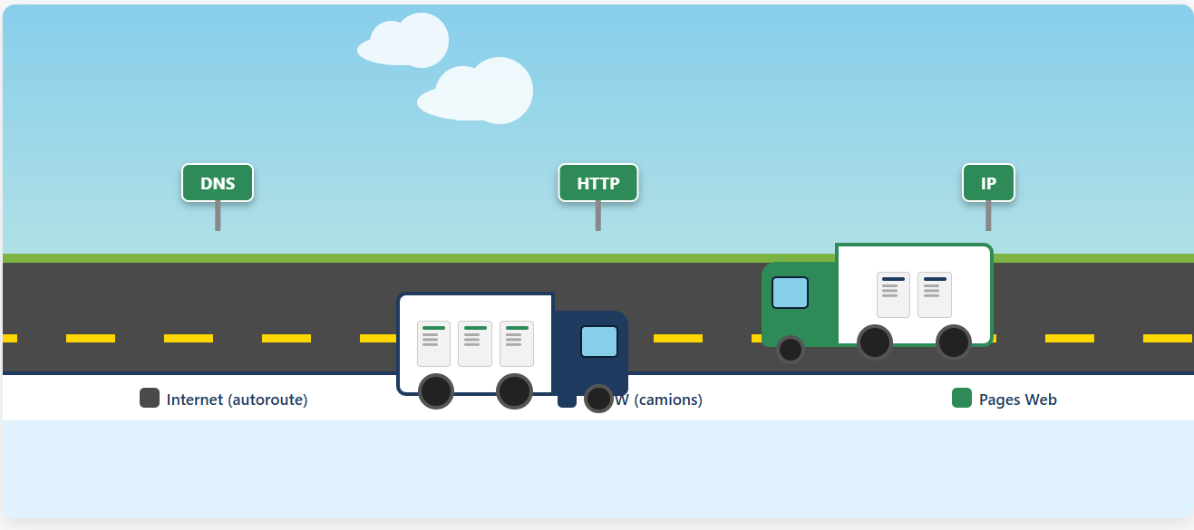

1.2 Le Modèle Client-Serveur
C'est l'architecture fondamentale du Web. Le client (navigateur) demande une ressource, le serveur la fournit.
Le Client : Généralement le navigateur web. Il envoie des requêtes.
Le Serveur : Ordinateur puissant hébergeant les fichiers du site. Il renvoie des réponses.
Analogie : Le client est un client au restaurant qui commande un plat (requête). Le serveur est le cuisinier qui prépare et apporte le plat (réponse).
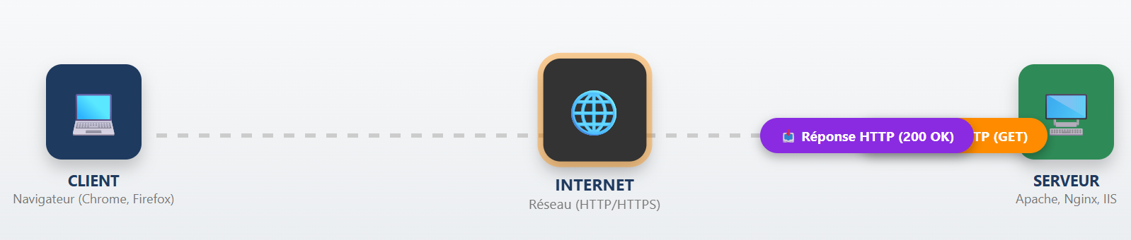.

1.3 Les URL (Uniform Resource Locator)
L'URL est l'adresse unique d'une ressource sur le Web.
Structure : protocole://sous-domaine.domaine.extension/chemin/ressource
Exemple : https://www.ofppt.ma/formation/ismo
https : Protocole sécurisé.
www : Sous-domaine.
ofppt.ma : Nom de domaine.
/formation/ismo : Chemin d'accès au fichier.

1.4 Les Hyperliens (Liens)
Élément cliquable permettant de naviguer d'une page à une autre. C'est ce qui fait du Web une « toile ».
<a href="url">Texte du lien</a>

2. Le Modèle Client-Serveur

2.1 Le Client
Généralement le navigateur web (Chrome, Firefox, Safari, Edge).
Envoie des requêtes HTTP au serveur.
Interprète le code HTML, CSS, JavaScript reçu.
Affiche le rendu visuel à l'utilisateur.

2.2 Le Serveur
Ordinateur puissant hébergeant les fichiers du site.
Reçoit les requêtes HTTP et renvoie les réponses.
Exemples de serveurs : Apache, Nginx, IIS.
Peut contenir un langage côté serveur : PHP, Python, Node.js, etc.

2.3 Le Cycle Requête / Réponse
Saisie URL : L'utilisateur tape une adresse dans le navigateur.
Résolution DNS : Le navigateur trouve l'adresse IP du serveur correspondant au nom de domaine.
Requête HTTP : Le client envoie une requête (ex : GET /index.html).
Traitement Serveur : Le serveur localise le fichier demandé et prépare la réponse.
Réponse HTTP : Le serveur renvoie la réponse avec un code statut (ex : 200 OK).
Rendu Client : Le navigateur analyse le HTML, charge le CSS, exécute le JS et affiche la page.
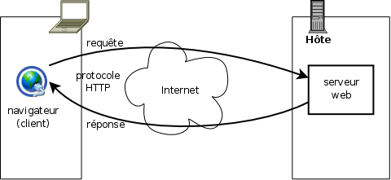

3. Les URL et les Hyperliens

3.1 Structure d'une URL
Une URL (Uniform Resource Locator) est l'adresse unique d'une ressource sur le Web.
Composant | Exemple | Description
Protocole | https:// | Méthode de communication (http, https, ftp...)
Sous-domaine | www. | Précise un sous-ensemble du domaine principal
Domaine | ofppt.ma | Nom unique identifiant le site
Extension | .ma | Indique le pays ou le type d'organisation (.com, .org, .ma)
Chemin | /formation/ | Chemin d'accès à la ressource sur le serveur
Ressource | ismo.html | Nom du fichier ou de la page demandée

3.2 Les Hyperliens
Un hyperlien (ou lien hypertexte) est un élément cliquable qui permet de naviguer d'une page à une autre.
<a href="https://www.ofppt.ma">Visiter le site de l'OFPPT</a>
href : attribut qui contient l'URL de destination.
Le texte entre les balises est ce qui s'affiche à l'utilisateur.
Les liens peuvent pointer vers une autre page, un fichier, un email (mailto:), etc.

4. Historique du Web (1989 à 2014)
Année | Événement | Description
1989 | Invention par Tim Berners-Lee | Au CERN, il propose un système de gestion de l'information basé sur l'hypertexte.
1991 | Naissance du WWW | Premier site web mis en ligne (info.cern.ch). Le Web devient public.
1994 | Création du W3C | Tim Berners-Lee fonde le World Wide Web Consortium pour standardiser le Web.
1995 | HTML 2.0 | Première version standardisée du HTML. Pose les bases des formulaires.
1999 | HTML 4.01 et CSS | Popularisation de la séparation entre contenu (HTML) et présentation (CSS).
2014 | HTML5 | Standard actuel : multimédia natif (audio, vidéo), sémantique, APIs modernes.

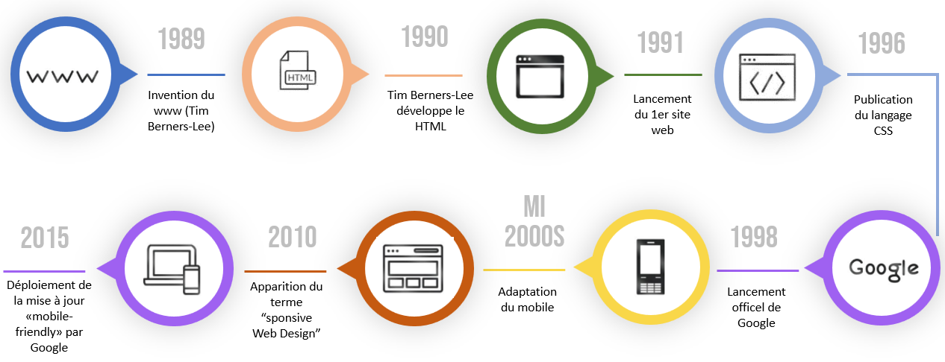

5. Le W3C (World Wide Web Consortium)
Le W3C est l'organisme international qui développe des standards ouverts pour le Web. Fondé en 1994 par Tim Berners-Lee au MIT, il joue un rôle central dans l'évolution du Web.

5.1 Les Objectifs du W3C
Interopérabilité : S'assurer que tous les navigateurs comprennent le même code.
Accessibilité : Rendre le Web accessible aux personnes handicapées (normes WCAG).
Évolution : Développer les technologies futures (HTML, CSS, XML).

5.2 Les Standards du W3C
Standard | Rôle
HTML5 | Structure et sémantique des pages web
CSS3 | Mise en forme et style (couleurs, polices, mise en page)
ECMAScript | Langage de programmation (JavaScript)
XML | Format d'échange de données structurées
WCAG | Règles d'accessibilité pour les personnes handicapées

Le W3C est le « législateur » du Web. Les navigateurs (Chrome, Firefox, Safari, Edge) appliquent ses standards pour garantir l'interopérabilité.

6. Les Navigateurs Web

6.1 Rôle du Navigateur
Le navigateur est le logiciel client qui :
Interprète le code (HTML, CSS, JavaScript).
Gère les requêtes HTTP vers les serveurs.
Affiche le rendu visuel (moteur de rendu).

6.2 Les Principaux Navigateurs
Navigateur | Éditeur | Moteur de rendu
Google Chrome | Google | Blink
Mozilla Firefox | Mozilla Foundation | Gecko
Apple Safari | Apple | WebKit
Microsoft Edge | Microsoft | Blink (basé sur Chromium)

6.3 Le Cycle Requête / Réponse dans le Navigateur
Saisie URL : L'utilisateur tape une adresse.
Résolution DNS : Le navigateur trouve l'adresse IP du serveur.
Requête HTTP : Envoi d'une demande (ex : GET /index.html).
Réponse Serveur : Le serveur renvoie le code HTML avec un code statut (ex : 200 OK).
Rendu : Le navigateur analyse le HTML, charge le CSS, exécute le JS et peint l'écran.

━━━━━━━━━━━━━━━━━━━━━━━━━━━━━━━━━━━━━━━━━━━━━
PARTIE 2 : L'IDE VISUAL STUDIO CODE
Introduction, Interface, Fonctionnalités et Extensions
━━━━━━━━━━━━━━━━━━━━━━━━━━━━━━━━━━━━━━━━━━━━━

1. Introduction à Visual Studio Code
Visual Studio Code (couramment abrégé VS Code) est un éditeur de code source gratuit, open source et multiplateforme développé par Microsoft. Lancé en 2015, il est aujourd'hui l'outil de prédilection de millions de développeurs à travers le monde.
Contrairement à un IDE complet comme Visual Studio, VS Code est un éditeur léger qui peut être transformé en véritable environnement de développement grâce à ses extensions. Il supporte nativement le JavaScript, TypeScript et Node.js, et via des extensions : Python, Java, C++, PHP, HTML, CSS, etc.

Caractéristiques principales
Gratuit et open source : Aucun coût, code source disponible.
Multiplateforme : Windows, macOS et Linux.
Léger et rapide : Démarrage en quelques secondes.
Éditeur intelligent : IntelliSense, coloration syntaxique, détection d'erreurs.
Débogage intégré : Points d'arrêt, inspection des variables, pile d'appels.
Écosystème d'extensions : Plus de 40 000 extensions disponibles.
Intégration Git : Contrôle de version natif.

2. Interface Utilisateur de VS Code
L'interface de VS Code se compose de cinq zones principales :
Zone | Description
Barre d'activité | Barre verticale à gauche. Bascule entre Explorateur, Recherche, Git, Débogage, Extensions.
Barre latérale | Affiche le contenu de la vue active (fichiers du projet, résultats de recherche, etc.).
Éditeur | Zone centrale où s'ouvrent les fichiers. Supporte les onglets et le split-screen.
Panneau inférieur | Terminal, Sortie, Problèmes, Console de débogage.
Barre d'état | En bas : encodage, numéro de ligne, langage, branche Git, notifications.

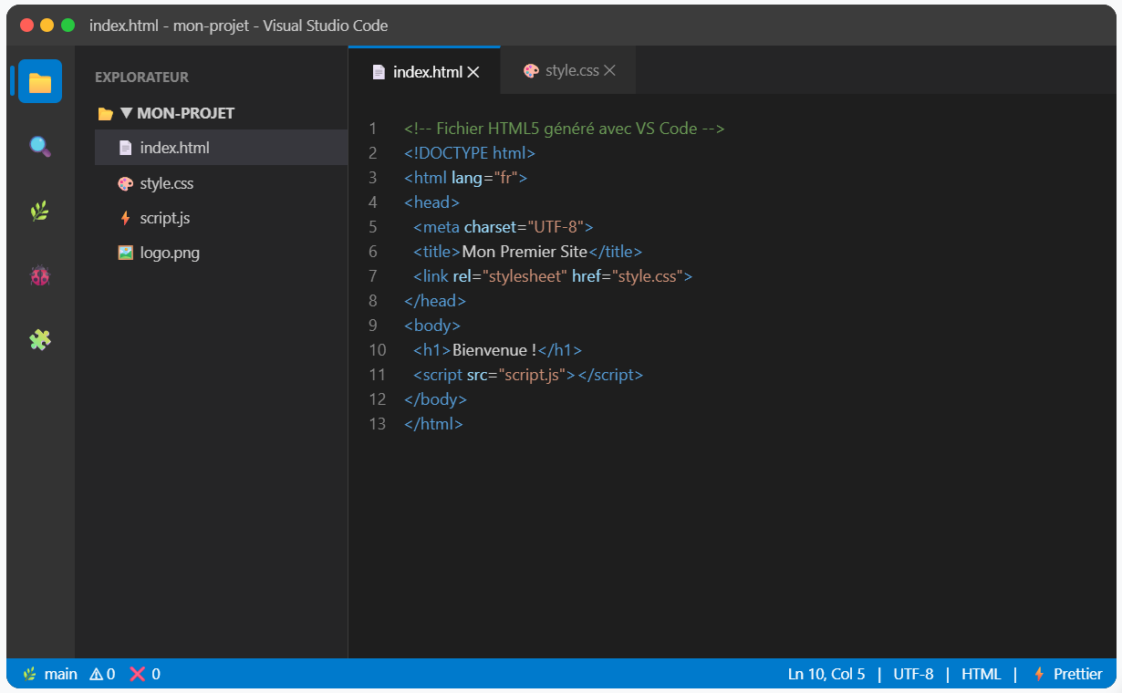

3. Les Fonctionnalités Clés de VS Code

3.1 Édition intelligente du code (IntelliSense)
L'éditeur de VS Code offre bien plus que la simple saisie de texte. Il comprend votre code et vous assiste en temps réel.
Fonctionnalité | Description
Coloration syntaxique | Distingue visuellement les mots-clés, chaînes, commentaires par des couleurs.
Auto-complétion | Propose des suggestions pendant la saisie (fonctions, variables, propriétés).
Détection d'erreurs | Souligne les erreurs en rouge (syntaxe) ou bleu (sémantique).
Pliage de code | Replie/déplie les blocs de code pour faciliter la navigation.
Correspondance de parenthèses | Surligne automatiquement les paires de parenthèses et guillemets.
Édition multi-curseurs | Édite plusieurs lignes simultanément (Alt + Clic).
Détection du langage | Identifie le langage selon l'extension du fichier (.html, .css, .py, .js).

VS Code reconnaît automatiquement le langage de programmation grâce à l'extension du fichier : .html → HTML, .css → CSS, .js → JavaScript, .py → Python, .java → Java, .php → PHP.

3.2 Débogage (Debugger)
VS Code intègre un débogueur puissant qui permet d'exécuter le code pas à pas, d'inspecter les variables et de comprendre précisément le comportement du programme.
Points d'arrêt (Breakpoints) : Cliquez sur la marge gauche pour ajouter un point rouge.
Point conditionnel : Clic droit → Ajouter un point d'arrêt conditionnel (ex : i > 10).
Panneau VARIABLES : Affiche les variables locales et globales.
Panneau WATCH : Surveille des expressions personnalisées.
CALL STACK : Affiche la pile d'appels des fonctions.
DEBUG CONSOLE : Exécute du code pendant la pause.
Fichier de configuration :
// .vscode/launch.json
{
"version": "0.2.0",
"configurations": [
{
"type": "node",
"request": "launch",
"name": "Lancer le programme",
"program": "${workspaceFolder}/index.js"
}
]
}

3.3 Terminal intégré
Raccourci : Ctrl + ` (Windows/Linux) ou Cmd + ` (macOS).
Supporte : PowerShell, Invite de commandes, Bash, Zsh.
Multi-terminaux : Plusieurs instances simultanées.

3.4 Intégration Git
Statuts : M = Modifié, U = Non suivi, A = Indexé.
Actions : Valider, Tirer, Pousser, Créer une branche.
Visualisation des différences (diff) directement dans l'éditeur.

3.5 Palette de commandes
Raccourci : Ctrl + Shift + P (Windows/Linux) ou Cmd + Shift + P (macOS).
Recherche floue : taper « odks » trouve « Open Default Keyboard Shortcuts ».

4. Les Extensions Incontournables
La force de VS Code réside dans son marché d'extensions. Voici les extensions les plus utiles pour un développeur Web.

4.1 Extensions de productivité
Extension | Rôle
Prettier | Formate automatiquement le code (indentation, guillemets, points-virgules).
ESLint | Analyse statique du JavaScript/TypeScript pour détecter les erreurs.
Path Intellisense | Auto-complétion des chemins de fichiers.
Auto Rename Tag | Renomme automatiquement la balise fermante HTML/XML.
Live Server | Lance un serveur local avec rechargement automatique du navigateur.

4.2 Extensions de navigation
Extension | Rôle
CSS Peek | Aperçu et navigation vers les définitions CSS depuis le HTML.
GitLens | Affiche l'historique Git ligne par ligne (auteur, date, commit).
Material Icon Theme | Icônes colorées pour chaque type de fichier.
Bracket Pair Colorizer | Colorise les paires de parenthèses imbriquées.

4.3 Extensions IA (tendance 2025-2026)
Extension | Rôle
GitHub Copilot | Assistant IA qui propose des complétions de code complètes.
Tabnine | Complétion IA respectueuse de la vie privée (peut tourner en local).
Codeium | Alternative gratuite à Copilot, support de nombreux langages.

5. Installation et Configuration

5.1 Étapes d'installation
Rendez-vous sur le site officiel : https://code.visualstudio.com
Le site détecte automatiquement votre système d'exploitation.
Cliquez sur le bouton de téléchargement (Download for Windows/macOS/Linux).
Lancez l'installateur et acceptez la licence.
Choisissez l'installation Utilisateur (recommandée) ou Système.
Terminez l'installation et lancez VS Code.

5.2 Configuration recommandée
Paramètre | Valeur | Description
files.autoSave | onFocusChange | Sauvegarde automatique lors du changement de fenêtre.
editor.formatOnSave | true | Formate le code à chaque sauvegarde.
editor.fontFamily | Consolas, monospace | Police adaptée au code.
editor.fontSize | 14 | Taille du texte adaptée à l'écran.
editor.tabSize | 2 | Indentation par défaut (développement Web).

6. Atelier Pratique : Premier Projet Web
Objectif : Créer un mini-site web (HTML + CSS + JS) avec VS Code.

Étape 1 : Créer le dossier du projet
Ouvrez VS Code → Fichier → Ouvrir un dossier → Créez « mon-premier-site ».

Étape 2 : Créer le fichier index.html
Clic droit dans l'explorateur → Nouveau fichier → index.html
Astuce : tapez ! puis Tab pour générer la structure HTML5 automatique.
<!DOCTYPE html>
<html lang="fr">
<head>
<meta charset="UTF-8">
<title>Mon Premier Site</title>
<link rel="stylesheet" href="style.css">
</head>
<body>
<h1>Bienvenue sur mon site !</h1>
<p>Créé avec Visual Studio Code</p>
<script src="script.js"></script>
</body>
</html>

Étape 3 : Créer le fichier style.css
body {
font-family: Arial, sans-serif;
background: #f0f4f8;
text-align: center;
padding: 50px;
}
h1 { color: #1F3A5F; }
p { color: #2E8B57; }

Étape 4 : Créer le fichier script.js
document.querySelector("h1").addEventListener("click", () => {
alert("Vous avez cliqué sur le titre !");
});

Étape 5 : Lancer avec Live Server
Clic droit sur index.html → Open with Live Server.
Le navigateur s'ouvre sur http://127.0.0.1:5500
Chaque modification est rechargée automatiquement.
Résultat attendu : Une page web interactive avec un titre cliquable, stylisée en CSS, le tout créé avec VS Code et Live Server.

7. Raccourcis Clavier Essentiels
Action | Windows / Linux | macOS
Palette de commandes | Ctrl + Shift + P | Cmd + Shift + P
Ouvrir un fichier | Ctrl + P | Cmd + P
Terminal intégré | Ctrl + ` | Cmd + `
Formater le document | Shift + Alt + F | Shift + Option + F
Basculer la barre latérale | Ctrl + B | Cmd + B
Multi-curseurs | Alt + Clic | Option + Clic
Commenter la ligne | Ctrl + / | Cmd + /
Sauvegarder | Ctrl + S | Cmd + S
Tout sauvegarder | Ctrl + K S | Cmd + K S
Rechercher dans les fichiers | Ctrl + Shift + F | Cmd + Shift + F
Ouvrir les paramètres | Ctrl + , | Cmd + ,
Dupliquer la ligne | Shift + Alt + ↓ | Shift + Option + ↓
Déplacer la ligne | Alt + ↑ / ↓ | Option + ↑ / ↓
Renommer le symbole | F2 | F2

━━━━━━━━━━━━━━━━━━━━━━━━━━━━━━━━━━━━━━━━━━━━━
SYNTHÈSE GÉNÉRALE
Points clés à retenir et ressources
━━━━━━━━━━━━━━━━━━━━━━━━━━━━━━━━━━━━━━━━━━━━━

Ce qu'il faut retenir

Partie 1 : Fondamentaux du Web
Le WWW est un service qui utilise Internet pour partager des documents hypertextes.
Le modèle Client-Serveur est la base des échanges : le client envoie une requête, le serveur répond.
L'URL est l'adresse unique d'une ressource (protocole, domaine, chemin).
Le W3C standardise le Web pour garantir l'interopérabilité et l'accessibilité.
Les navigateurs interprètent le code et affichent le rendu visuel.

Partie 2 : L'IDE Visual Studio Code
VS Code est un éditeur gratuit, open source et multiplateforme.
IntelliSense, débogage, Git et terminal intégrés sont ses forces.
Les extensions (Prettier, Live Server, GitLens) transforment VS Code en IDE complet.
La détection automatique du langage se fait via l'extension du fichier.
La palette de commandes (Ctrl + Shift + P) est l'outil central de VS Code.

Ressources officielles
VS Code : https://code.visualstudio.com/docs
Formations gratuites : https://learn.microsoft.com/training/visual-studio-code
W3C : https://www.w3.org/standards/
MDN Web Docs : https://developer.mozilla.org/fr/

